1411241011 英語三1 劉可婕
指導老師:陳賢錫

目錄
壹、 封面 3
一、 遊戲名稱 3
二、 遊戲圖示概念: 3
貳、 發想 4
一、 製作動機 4
二、 遊戲目的 4
三、 目標客群 4
參、 遊戲類型 5
肆、 世界觀 5
伍、 故事大綱 5
陸、 遊戲流程 6
一、 操作方式 6
二、 玩法介紹 6
三、 關卡介紹 6
四、 流程圖 7
五、 規則補充 7
柒、 遊戲介面與主角設計 8
一、 遊戲概念設計 8
二、 角色概念設計 10
三、 關卡概念設計 10
捌、 參考資料 11

- 封面
- 遊戲名稱
- 辣妹（日語：ギャル Gyaru ）
指在日本的年輕文化中，擁有特定時裝風格和生活方式的年輕女性。這些「辣妹（ギャル）」女孩通常會染亮麗的髮色，化濃厚的妝，並穿著鮮豔的時裝。她們的態度和言行也具有活力和強烈的自我表現特徵。
- 這個詞在日本的年輕文化中有著特殊的意義。她們鮮豔的時裝和態度對許多年輕人產生了影響，並建立了獨特的文化現象。

- 遊戲圖示概念:

- 圖示參考Y2K風格的復古手機，容易讓人聯想到辣妹風格
螢幕上的G字母表示日文的辣妹（ギャル Gyaru）羅馬拼音開頭字母

- 發想
- 製作動機
- 自從我決定要申請輔系之後，我發現就算怎麼努力排課，還是脫離不了延遲畢業的結局，所以我希望透過這個遊戲，讓更多和我面臨相似處境的玩家得到正常時間畢業的救贖。
- 遊戲目的
- 幫助主角成功通過畢業前必須通過的「辣妹考試」(以下稱Gyaru考試)，讓主角順利畢業
- 因為辣妹在現實社會中並不是主流，帶有多樣的偏見與歧視，我希望藉由劇情的推動，讓更多活不成主流社會期待的玩家獲得前進的動力。
- 目標客群
- 延畢生
- 會3D暈的遊戲愛好者
- 單機遊戲玩家
- 喜歡跑酷遊戲的玩家

- 遊戲類型
- 電腦遊戲
- 2D橫向卷軸跑酷遊戲
- 世界觀
- 在這個世界中，Gyaru是社會階級最高的族群，只要通過一年一次的Gyaru考試，就能夠享受無盡的社會紅利，也因此，政府設立了專門培養能通過Gyaru考試的高等學校......
- Gyaru考試:
- Gyaru考試有三大項目，分別是Gyaru穿搭、Gyaru化妝以及Gyaru心態，穿搭以及化妝必須符合辣妹(Gyaru)的時尚感，與此同時，在心態上更需像Gyaru一樣，用更開放的視角接納自己、也接納他人。
- 故事大綱
- 三位主角是菁英gyaru高等學校成績最差的學生，如果沒有通過最終的gyaru考試就會面臨延畢的命運。為了準時畢業，三個人一起接受了身為校長的你組織的特別培訓，幫助他們準時畢業吧！

- 遊戲流程
- 操作方式
- 用任意鍵觸發開始遊戲
- 以WS鍵或是↑↓鍵移動角色在三條跑道上奔跑
- 玩法介紹
- 三個關卡有對應的主角，三個主角以接力的形式完成障礙跑酷
- 躲避障礙物並收集關卡中的「學分點」，跑完三個關卡後過關
- 一般模式生命條只有五顆心；極限模式只有一顆心
- 道具會影響fever狀態的增加
- 關卡介紹
- 每一關在無Fever狀態下約40秒完成
- 第一關:服飾百貨地圖：學習Gyaru風格的穿搭
- 第二關:化妝品專賣店地圖：學習Gyaru風格的妝容
- 第三關:心態地圖(魔王關)：學習Gyaru有自信樂於表達自我的開放心態

- 流程圖

- 規則補充
- 學分點:累積fever狀態的點數
- Fever狀態:連續收集10個「學分點」後暴衝一段距離
- 障礙物:碰到會扣1個學分點
- 道具:增加或減少已累積的學分點

- 遊戲介面與主角設計
- 遊戲概念設計
- 遊戲開始頁面
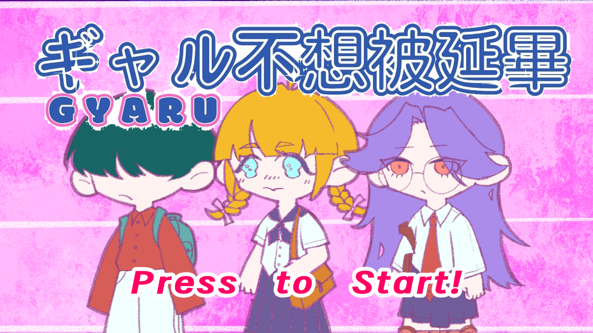
- 遊戲中頁面
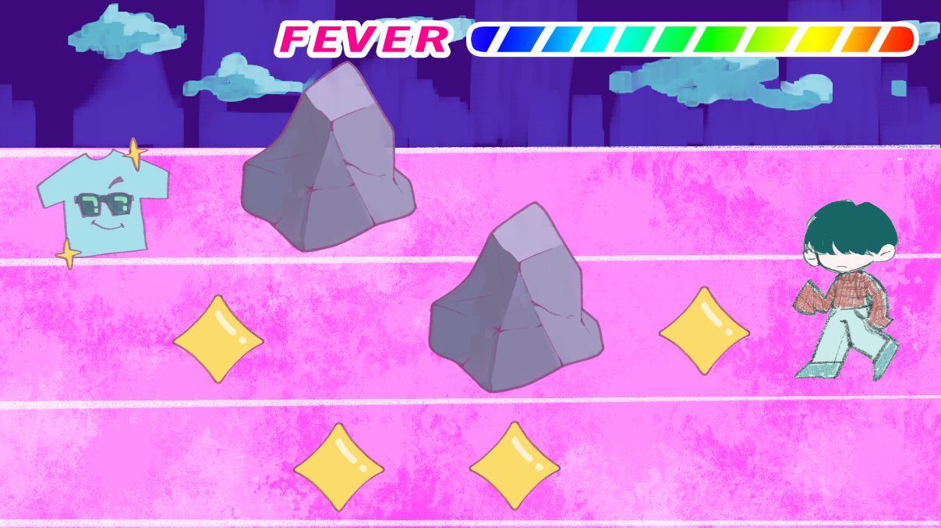

- 道具概念設計
酷衣服:+3學分點 | 化妝品:+1學分點 | 障礙物:-5學分點
 |  | 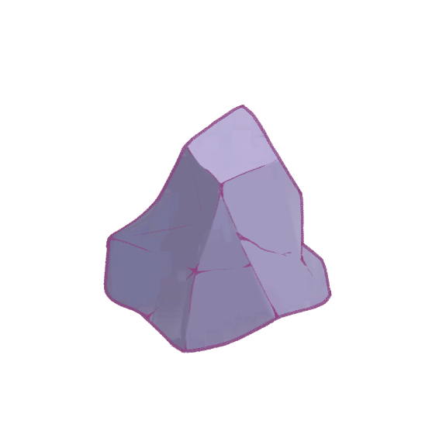

- 其他遊戲概念圖
學分點


- 角色概念設計
- Isabella | - Henry | - Mora
個性: 內向、害羞  不太敢嘗試大膽的穿搭，對自己的外貌非常沒自信。 | 個性: 沒耐心、傲慢  衣櫃裡的衣服只有格紋襯衫格紋襯衫和格紋襯衫，覺得穿搭很麻煩。 | 個性: 寡言、疏離  不敢主動與人交談，覺得自己很難和他人開啟一段對話。
 | 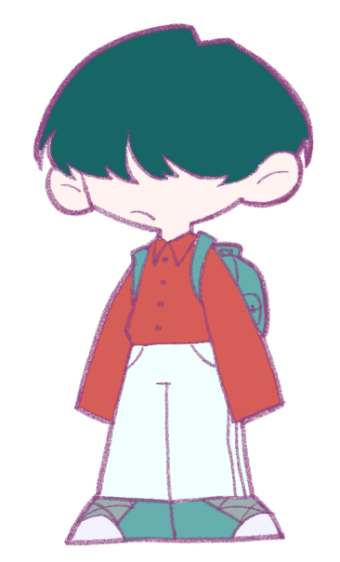 | 

- 關卡概念設計
- 第一關:服飾百貨地圖
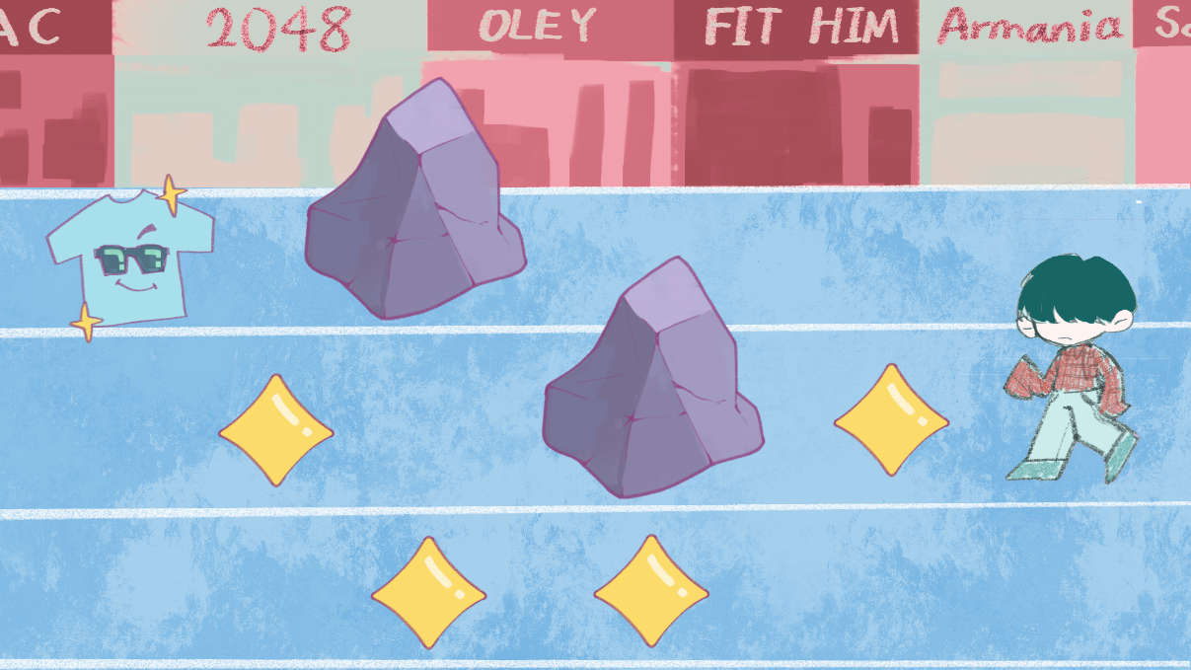

- 第二關:化妝品專賣店地圖
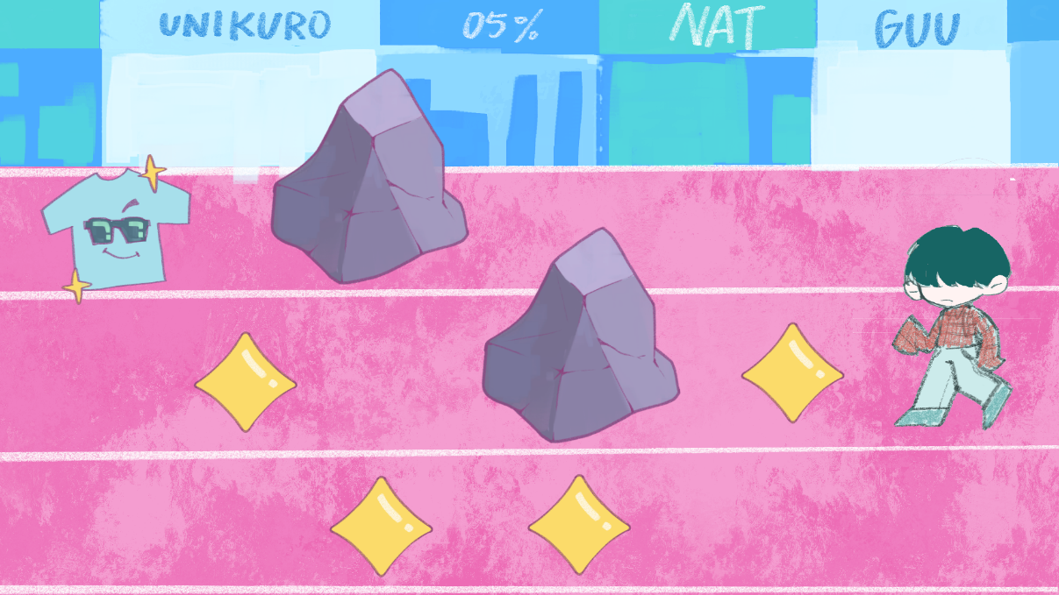
- 第三關:心態地圖(魔王關)
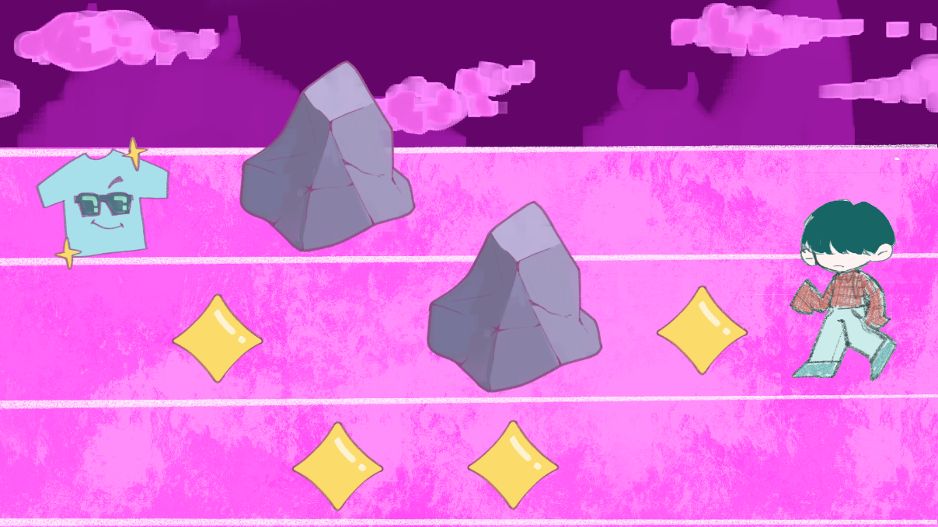

- 參考資料
- 世界觀概念參考: 《吊帶襪天使》、《墊底辣妹》
- 遊戲玩法參考: 《跑跑薑餅人》、《Muse Dash》
- 角色造型原型參考:109辣妹、Y2K

